**E1 - Autoebaluazio ariketak**

Hurrengo ariketak ebazterakoan, positiboki baloratuko da: kodearen argitasuna, Javascript kodea HTMLtik bereiztea, funtzioak eta aldagaiak izendatzeko konbentzioak erabiltzea, kodean iruzkinak egitea eta lortutako emaitzak zuzenak izatea.

Ariketa bakoitzeko direktorio bat sortu behar da, hurrengo izenekin: 1. ariketa, 2. ariketa, 3. ariketa. Direktorio bakoitzaren barruan ariketa egiteko behar dituzuen fitxategi guztiak sartu.

Amaitzerakoan, konprimitutako fitxategi bakarra sortu eta igo, hurrengo izenarekin: *AUTOEBA1_Abizenak_Izena*.

**1. Hurrengo programa ez du funtzionatzen. Erroreak zuzen ezazu eta adierazi errore bakoitzetik izan duzun zuzentzeko arrazoia.**

use strict;

const datuakEskatu = “Gehitu zenbaki bat.”;

const galdera = “Beste zenbaki bat sartu nahi duzu?”;

var datuakLortu = function {

do{

let datuak = [];

datuak.push(prompt(datuakEskatu));

} while (confirm(galdera))

return datuak;

}

var datuakKalkulatu = function (array) {

let emaitza

let kopurua

for(i=0;i<array.length();i++){

emaitza =+ array[i];

kopurua ++;

}

emaitza = emaitza / kopurua;

return emaitza;

}

let datuak = datuakLortu;

alert(datuakKalkulatu(datuak));

**2. Hurrengo esaldia hartuta:**

“La noche se avecina, ahora empieza mi guardia. No terminará hasta el día de mi muerte. No tomaré esposa, no poseeré tierras, no engendraré hijos. No llevaré corona, no alcanzaré la gloria. Vivire y morire en mi puesto. Soy la espada en la oscuridad. Soy el vigilante del Muro. Soy el fuego que arde contra el frío, la luz que trae el amanecer, el cuerno que despierta a los durmientes, el escudo que defiende los reinos de los hombres. Entrego mi vida y mi honor a la Guardia de la Noche,durante esta noche y todas las que estén por venir.“

1. Ezabatu textuan agertzen diren “no” hitz guztiak, baina ez da eliminatu behar “no” hizkiak dituzten hitzak, “noche” edo “honor” bezala.
2. Erabiltzaileari eskatu hitz bat sar dezala eta zenbatu textuan zenbat aldiz agertzen den pantailatik emaitza biztaratuz.

**3. Sortu honako hau erakusten didan web orri bat:**

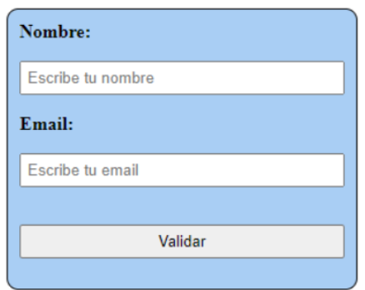

* **Izena**: ezin da hutsik egon, gehienez 20 karaktere, letrak eta zuriuneak soilik
* **Posta elektronikoa**: posta elektroniko zuzena

Baliozkotzeko botoia sakatuz, datuak zuzenak direla egiaztatuko duzu.

* Zuzenak ez badira, fokua dagokion eremuan jarriko du eta eremuaren ertza gorriz
* Datuak zuzenak badira: heziketa-ziklo ezberdinetako informazioa aukeratzeko aukera agertuko da

Behin heziketa-zikloa aukeratuta. DOM argibideen bidez ( innerHTML erabili gabe ) bi html elementu berri sortuko ditu:

1. <h2>, erabiltzailearen izenarekin eta helbide elektronikoarekin
2. <p> eskatu den zikloaren izenarekin

**4. ARIKETA – Objektuak**

Sortu **kontua** izeneko klasea, atributu hauek izango dituena: *titularra* (hau da, pertsona bat) eta *zenbatekoa* (dezimalak izan ditzake). Titularra derrigorrezkoa izango da eta zenbatekoa hautazkoa.

Sortu hurrengo metodo hauek:

1. **Eraikitzaile** bat, non datuak hutsik egon daitezkeen.
2. Atributu bakoitzeko **setter eta getter**-ak. Kantitatearen atributua ezin da zuzenean aldatu, soilik dirua sartuz edo ateraz.
3. **display()**: kontuaren datuak bistaratzen ditu.
4. **sartu(kantitatea)**: zenbateko bat sartzen da kontuan, sartutako zenbatekoa negatiboa bada, ez da ezer egingo.
5. **kendu(kantitatea)**: zenbateko bat ateratzen da kontutik. Kontua ezin da gorriz egon.

Objektua definitu ondoren.

1. Sortu bi kontu berri
2. Sartu itzazu array batean
3. Egin gordailua (ingreso) eta erretiratzea (retirada)
4. Erakutsi emaitzak